 | «Министерство науки и высшего образования Российской Федерации  Федеральное государственное бюджетное образовательное учреждение  высшего образования  «Московский государственный технический университет  имени Н.Э. Баумана  (национальный исследовательский университет)»  (МГТУ им. Н.Э. Баумана)

ФАКУЛЬТЕТ _____ИНФОРМАТИКА И СИСТЕМЫ УПРАВЛЕНИЯ________
КАФЕДРА ________КОМПЬЮТЕРНЫЕ СИСТЕМЫ И СЕТИ_______________

ОТЧЕТ
по лабораторной работе 5
Дисциплина: Разработка приложений на языке C#
Название: Файлы

Студент гр. ИУ6-71Б __________________ Л.А. Фикслер
(Подпись, дата) (И.О. Фамилия)

Преподаватель __________________ А.М. Минитаева
(Подпись, дата) (И.О. Фамилия)

Москва, 2024
Цель – изучение работы с файлами на языке C#

Задача — дан текстовый файл F с данными о заказах (номер заказа, сумма). Создать новый файл, в котором будут только заказы с суммой больше определенной
Схема алгоритма представлена на рисунке 1.
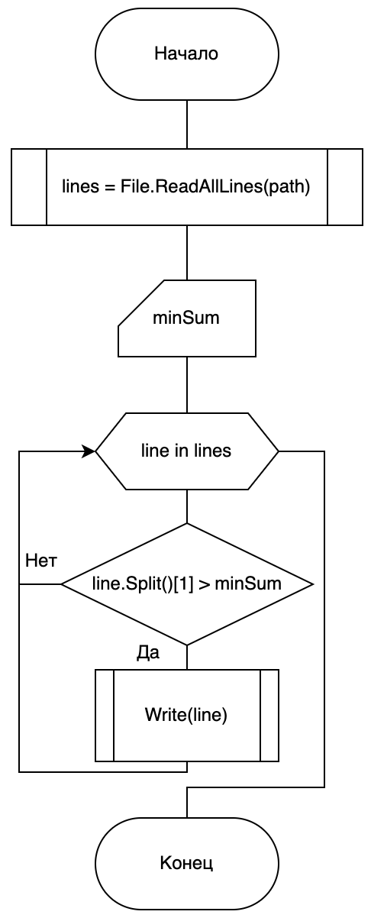

Рисунок 1 — Схема алгоритма

Далее представлен листинг разработанного консольного приложения

using System.Text;

class Shop
{
private List<Order> orders = [];

struct Order(int id, int sum)
{
public int id = id;
public int sum = sum;
}

public void Load(string path)
{
var lines = File.ReadAllLines(path);
foreach (var line in lines)
{
var parts = line.Split(' ', 2);
orders.Add(new Order(
int.Parse(parts[0]),
int.Parse(parts[1])
));
}
}

public void Save(int minSum, string path)
{
using var file = File.OpenWrite(path);

orders
.Where(order => order.sum > minSum)
.ToList().ForEach(order =>
{
var data = string.Format("{0}: {1}\n", order.id, order.sum);
file.Write(Encoding.UTF8.GetBytes(data));
});
}
}

class Program
{
static string path = "orders.txt";
static string savePath = "orders_filtered.txt";

static int Main()
{
Shop shop = new();
shop.Load(path);

Console.WriteLine("Input minimum sum");
var line = Console.ReadLine();
if (line == null)
{
Console.WriteLine("Error reading from console");
return -1;
}

var minSum = int.Parse(line);
shop.Save(minSum, savePath);

return 0;
}
}
Листинг 1 — Консольное приложение

Тестирование
Входные данные | Ожидаемый результат | Реальный результат
1 23  2 35  3 45  4 12  5 10  6 32  7 12  8 5  9 14  15 | 1 23  2 35  3 45  6 32 | 1 23  2 35  3 45  6 32

Вывод: в ходе выполнения лабораторной работы были изучены основы работы с файлами на языке C#

